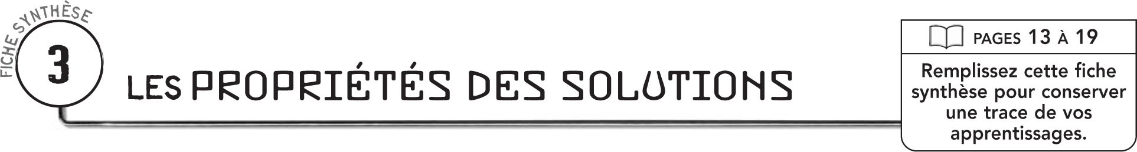

DÉFINITIONS
La concentration d’une solution correspond
La dilution est
La solubilité est
Une solution saturée est

FORMULES MATHÉMATIQUES ET UNITÉS DE MESURE
 | Formule mathématique pour calculer la concentration
 |  |  |  |  | représente |  |  | (en g/L).
 | C = |  | où |  | représente |  |  | (en g).
 |  |  |  |  | représente |  |  | (en L).
 | Formule mathématique pour calculer la concentration lors d’une dilution
 |  |  |  |  | représente
 | C₁V₁ = |  | où |  | représente
 |  |  |  |  | représente
 |  |  |  |  | représente
 | Unités de mesure
 | La concentration ou la solubilité peuvent s’exprimer en :

EFFET DE LA TEMPÉRATURE SUR LA SOLUBILITÉ
Exemple de substance  dissoute dans  un solvant liquide | Augmentation  de la température | Diminution  de la température
Sel (solide) | La solubilité augmente.
Dioxygène (gaz)

